3D modeliranje
6363
Rezime: U ovom radu ću vam ukratko obajsniti šta je to 3D modeliranje, koji to sve načini modeliranja postoje i objasnit ću neke od programa u kojima se mogu raditi 3D modeli. U uvodnom dijelu ću vam malo približiti značaj upotrebe 3D modeliranja, a u nastavku ovog rada nešto opširnije o tehnikama modeliranja te programima u kojima se se radi 3D modeliranje.
Ključne riječi: 3D modeliranje, poligonalno modeliranje, NURBS, subdivizijko modeliranje, PATCH, SketchUp, Blender

Uvod
3D modeliranje sastavni je dio mnogih kreativnih karijera. Inžinjeri i arhitekti koriste ga za planiranje i osmišljavanje radova. Animatori i dizajneri igara oslanjaju se na 3D modeliranje kako bi svoje ideje oživjeli. I skoro svaki holivudski blockbuster koristi 3D modeliranje za posebne efekte, kako bi smanjio troškove i ubrzao proizvodnju.
Na primjer, HBO-ova serija Game of Thrones koristi 3D modeliranje + animaciju za ismijavanje svake epizode prije snimanja.[1]
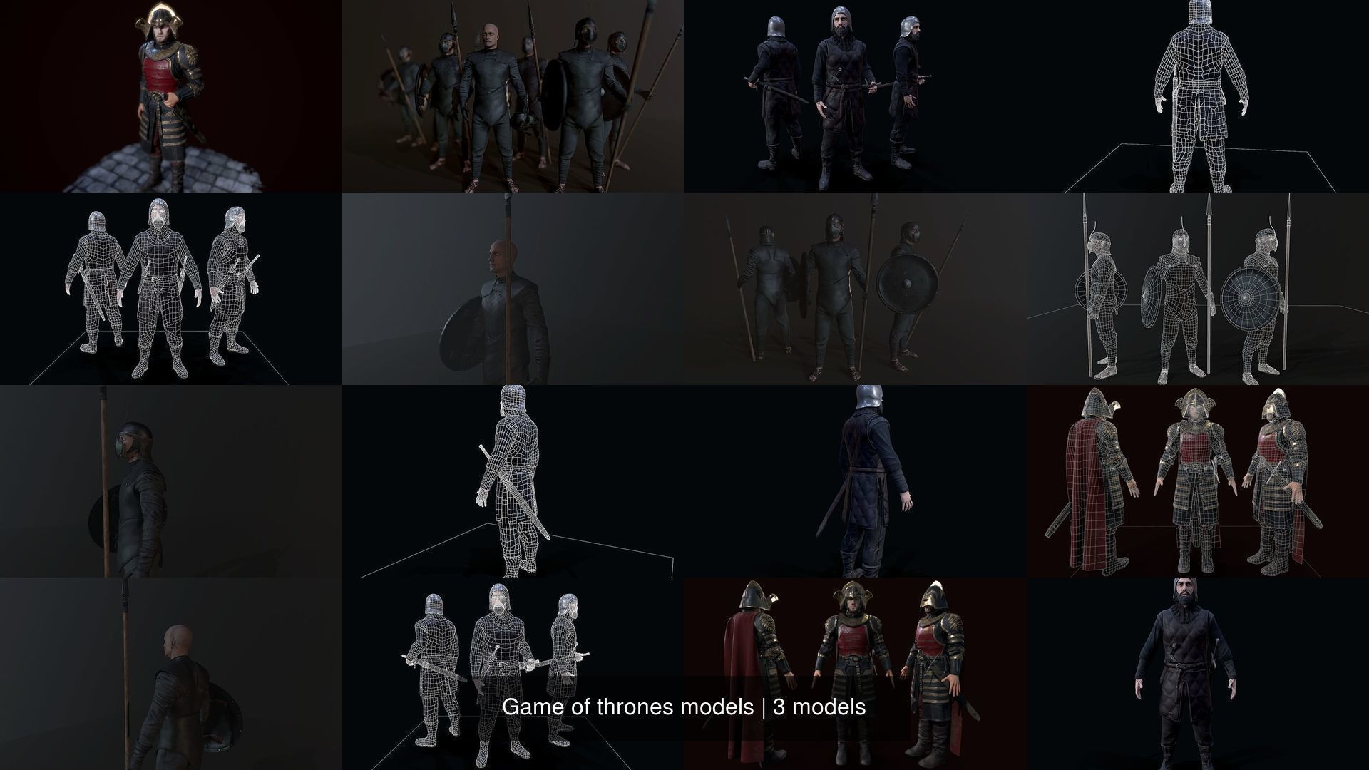
Slika 1.Game of thrones models [2]
Neki od primjera gdje se sve koristi 3D modeliranje:
- Industrija automobila 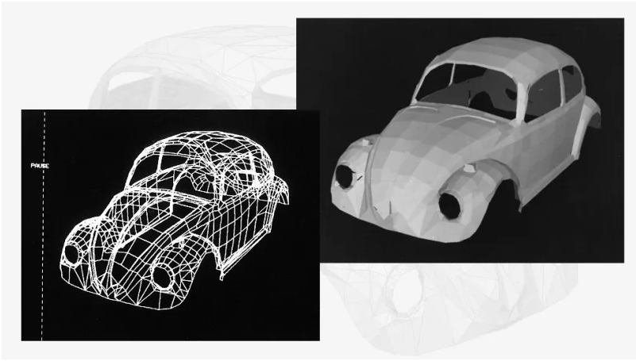
Slika 2.[9]
Product design 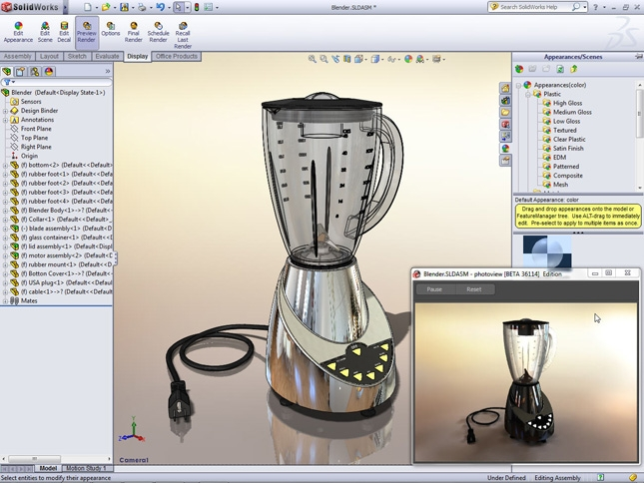
Slika 2.[10]
- Medicina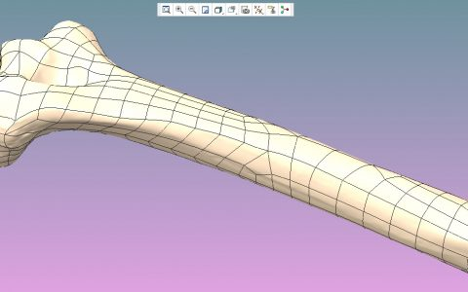
Slika 3. [16]

Šta je 3D modeliranje?
Igrajući videoigre ili gledajući filmove s kompjuterskom animacijom, često zaboravljamo koliko je zapravo uloženo truda u njihovu izradu. Svi ti likovi i figure su napravljeni 3D modeliranjem. 3D modeliranje uključuje mnoge vještine kao što su korištenje softwera, poznavanje tematike te mašta koja je ujedno i jedino ograničenje u izradi 3D modela u tri dimenzije.
U 3D računarskoj grafici 3D modeliranje je proces razvijanja matematičkog prikaza bilo koje površine objekta (bilo nežive ili žive) u tri dimenzije putem specijalnog softvera. Proizvod se zove 3D model. Neko ko radi s 3D modelima može se navesti kao 3D umjetnik. Može se prikazati kao dvodimenzionalna slika kroz proces koji se zove 3D prikazivanje ili se koristi u računalnoj simulaciji fizičkih pojava. Model se može fizički stvoriti i pomoću uređaja za 3D štampanje.[3]

Načini 3D modeliranja
Imamo vise načina ili tehnika 3D modeliranja. Objekti se mogu modelirati koristeći pologone, NURBS krivulje ili kombinaciju jednog i drugog, što se naziva subdivizijsko modeliranje. Način modeliranja ne određuje kvalitetu krajnjeg proizvoda, već može utjecati na brzinu procesa rada.
Poligonalno modeliranje
Ispod svakog dotjeranog lika , automobila ili oblika kojeg vidimo na ekranu nalazi se veliki broj poligona. Oni su najčešće korišteni geometrijski oblici u modeliranju svih vrsta modela. Kao što i sam naziv kaže, poligonalno modeliranje bazira se na manipulaciji poligonima koji se sastoje od vise tačaka izloženih u 3D prostoru te međusobno povezanih linija. Najmanji poligon sadrži tri međusobno povezane tačke i zove se trokut. Poligon koji se sastoji od 4 tačke naziva se “quard” i to je najčešći izbor kod većine 3D umjetnika.[4]
Grupa tih poligona povezanih na zajednički način naziva se 3D model ili engleski mesh. Ovisno o načinu izrade i namjeni potrebno je pridodavati pažnju na tačnu geometriju i na eventualne greške i izbočine nastale pogrešnim modeliranjem, spajanjem ili deformacijama. Od svih pogrešaka modeliranja najčešće se događaju poklapanja poligona ili rubnih tačaka. Ovakvi problemi ne predstavljaju velike probleme kod npr. Arhitekturalnih vizualizacija no dolaze na vidjelo kod visokopreciznih laserskih strojeva, 3D printanja i vojnih i civilnih simulacija u stvarnom vremenu. Postoji niz alata koji pomažu kod otkrivanja ovakvih vrsta grešaka, najbolji način je upoznavanje s alatom i pravilan rad prilikom stvaranja i manipulacije 3D objektima.[5] .
Poligonalno modeliranje koristi bazične poligone poput kocke, stošca ili valjka. Međutim, takvo modeliranje može aproksimirati zaobljene površine koristeći jako puno poligona.
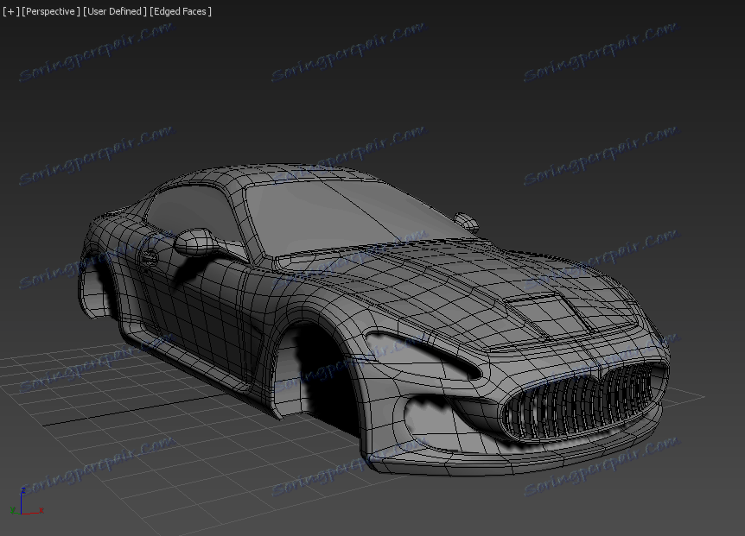
Slika 4. Modeliranje automobila pomoću poligona[6]
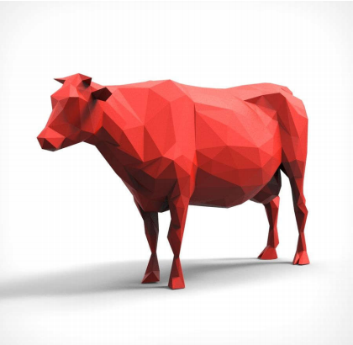
Slika 5. Primjer poligonalnog 3D modela[8]
NURBS modeliranje
NURBS (eng. Non-Uniform Rational B-Splines) modeliranje temelji se na korištenju krivulja i njihovih težinskih kontrolnih vrhova. Krivulje između kontrolnih vrhova jesu Bézierove krivulje, a program ih automatski iscrtava. Dodavanjem kontrolnih točaka između početne i krajnje, omogućuje se lakše i preciznije definiranje modela. Ishod takvog načina modeliranja jest ujednačena ploha bez neravnina i izbočina te je zbog toga najkorištenija u automobilskoj industriji. NURBS modeliranje pogodno je kod organskog modeliranja (modeliranje živih bića) ili modeliranja glatkih objekata. Najčešće se koristi u auto industriji.[8]
Kvaliteta NURBS površina je linearna. Bez obzira na blizinu kamere naspram objekta njegova kvaliteta ne opada za razliku od objekata izrađenih od poligona, kod kojih se vide površine iz koje su izrađeni.[7]
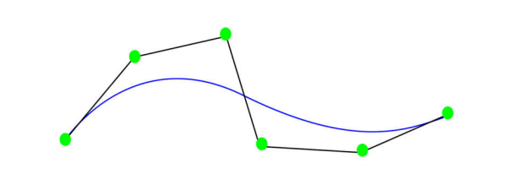Slika 6. NURBS krivulja [8]
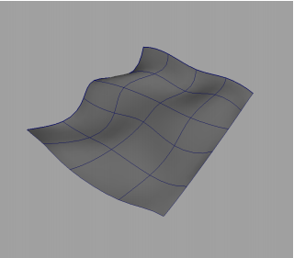
Slika 7. NURBS površina [7]

Subdivizijsko modeliranje
Subdivizijsko modeliranje se odnosni na poligonalno modeliranje modela kojeg se kasnije prilagođava stvarnom izgledu NURBS tehnikom modeliranja kako bi se zaoblili oštri dijelovi nekog modela. Plohe su definirane rekurzivno. Koncepti modeliranja mogu biti aproksimiranje ili interpoliranje. Iako je aproksimiranje zahtjevnije, ono nudi veću zaglađenost rubova.
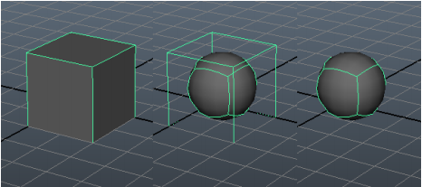
Sliak 8. Subdevizijska tehnika modeliranja [8]
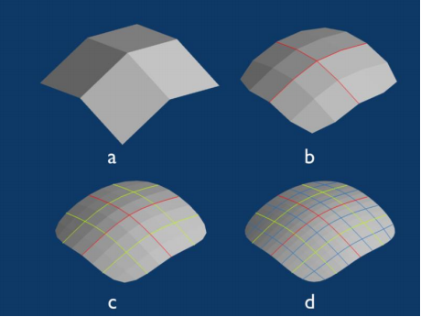
Sliak 9. Podjeljivanje površine kroz 4 koraka[7]
Patch
Postoji još jedna tehnika modeliranja linijama. Patch spaja vise samostalnih linija u 3D površinu zvanu zakrpom(eng.patch). Više takvih spojenih patcheva sačinjavaju 3D model. Drugim riječima, kao da krojač slaže odijelo od vise komada tkanine.

Programi u kojima se može raditi 3D modeliranje
Postoji mnogo programa u kojima se može raditi 3D modeliranje. A neki do njih su:
- Sketchup
Šta je ovaj softver za 3D dizajn? SketchUp je uglavnom poznat po tome što su arhitektonski orijentiri alata modelirani i ne 3D ispisom. SketchUp se koristi za vizualizaciju i planiranje u raznim industijama koje se tiču arhitekture, enterijera, urbanizma, inženjerstva i građevine.Nema mnogo tipki koje mogu prevariti početnike koji pokušavaju razumjeti besplatan softver za 3D modeliranje. Lako je shvatiti osnovne principe ovog besplatnog softvera za 3D modeliranje, omogućavajući kreiranje jednostavnih modela za 3D ispis od nule u prvih nekoliko sati učenja. To je zahvaljujući nekim intuitivnim alatima koji omogućavaju precizno kretanje i skulpturu u 3D prikazu. Što ne znači da je SketchUp sposoban samo za jednostavno 3D modeliranje. Besplatni softver za 3D modeliranje također uključuje funkcionalnost rasporeda crteža i omogućava površinsko prikazivanje u različitim “stilovima”. SketchUp dolazi sa vlastitim razmjenjivačem razmjene integriranim u sam program: 3D Warehouse-knjižica u koju se oko 2,2 milijuna SletchUp modela može izravno preuzeti u program. Datoteke su ograničene na veličinu od 50 MB. Ovaj softver za 3D modeliranje ne podržava STL datoteke izvan okvira. Umjesto toga, uvoz i izvoz STL datoteka omogućeni su ekstenzijom”StetchUp STL” koja se može preuzeti i instalirati iz programa. Uz to, ovaj softver podržava pregršt zgodnih besplatnih ekstenzija kako biste pripremili svoje SketchUp datoteke za 3D štampanje.[11]
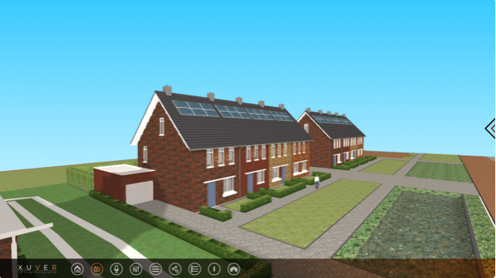
Slika 10. [12]
- Blender
Blender je open source paket koji se pretežito koristi za izradu animiranih filmova, vizualnih efekata, 3D modeliranje, izradu 3D modela za printanje na 3D printerima, te u industriji koja se bavi izradom računalnih igrica. Nudi široki spektar alata, uključujući modeliranje, renderiranje, animacije, video uređivanje, VFX compositing, mnoge vrste simulacije i igre stvaranja. Vrlo zapanjujuća činjenica je da Blender 2.74 ima svega 115 MB kada se instalira. Jako mali program, no moćniji od nekih koji su i 10-20 puta veći od njega. Blender podržava više platofrmi to jest operacijskih sistema. Moguće ga je instalirati na Linux, Mac OS X, MS Windowse i FreeBSD (na 32 i 64 bitne verzije).
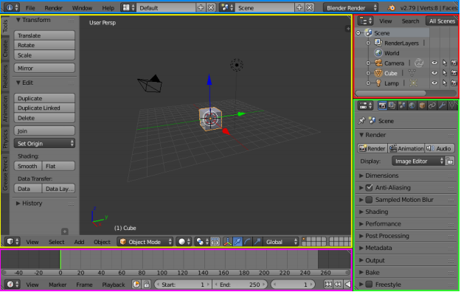
Slika 11. [13]
Blender dolazi s internim sistemom za renderiranje, mogućnošću osjenčavanja objekata, dodavanja sjena i ambijenta kako bi se dobio što bolji dojam. Osim alata za modeliranje, Blender donosi i alate za animiranje, simuliranje dinamičkih događaja, alate za izradu efekata. Moguće ga je koristiti i u kombinaciji s programskim jezikom Python za pisanje skripti, logike za igrice, skripte za importanje/eksportanje datoteka, konverziju iz jednog formata u drugi.[15]
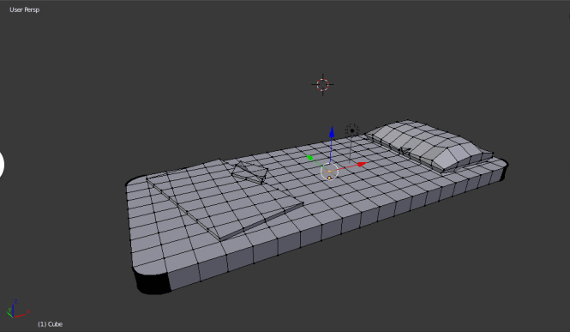
Slika 12. [14]

Zaključak
3D modeliranje je vještina čija se primjena neprekidno širi te koja uveliko pomaže realizaciji vlastitih kreativnih vizija. Vidjeli smo da se 3D tehnologije nalaze u filmskoj industriji, industriji video igara, pa sve do medicine, arhitekture i slično. Danas je teško napraviti bilo kakav uređaj ili bilo kakav proizvod da ga prije toga ne napravite u 3D-u da vidite kako izgleda sa svih strana.

Literatura
[1] https://conceptartempire.com/what-is-3d-modeling/
[2] https://www.cgtrader.com/3d-model-collections/game-of-thrones-models
[3] https://en.wikipedia.org/wiki/3D_modeling
[4] http://gamedev.machina.hr/uvod-u-3d-modeliranje/
[5] https://eprints.grf.unizg.hr/2937/1/DB729_Gra%c5%a1i%c4%87_Matija.pdf
[6] https://hr.soringpcrepair.com/how-to-model-a-car-in-3ds-max/
[7] https://eprints.grf.unizg.hr/1499/1/DB321_Muza_Robert.pdf
[9] https://jalopnik.com/the-first-real-object-ever-3d-scanned-and-rendered-was-494241353
[10] http://gamedev.machina.hr/primjena-3d-modeliranja/
[11] https://all3dp.com/1/best-free-3d-modeling-software-3d-cad-3d-design-software/
[12] https://xuver.com/why-there-are-so-many-sketchup-architects/
[13] https://repozitorij.unin.hr/islandora/object/unin%3A2038/datastream/PDF/view
[14] https://www.fiverr.com/rasemlol/make-3d-models-in-blender-for-you
[15] https://pogledkrozprozor.wordpress.com/2017/08/31/graficko-3d-modeliranje-pomocu-alata-blender-i-sketchup/
[16] http://www.izit.hr/novosti/primjena-3d-tehnologija-u-medicini/

